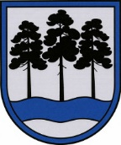

OGRES NOVADA PAŠVALDĪBA
Reģ.Nr.90000024455, Brīvības iela 33, Ogre, Ogres nov., LV-5001
tālrunis 65071160, e-pasts: ogredome@ogresnovads.lv, www.ogresnovads.lv

OGRES NOVADA PAŠVALDĪBAS

DOMES ĀRKĀRTAS SĒDE

Ogrē, Brīvības ielā 33, 3.stāva zālē | 2022. gada 09. jūnijs
 | Plkst. 08:50

SĒDES DARBA KĀRTĪBA:

1. Par atbalstu Ogres novada iedzīvotājiem, kuri sniedz palīdzību Ukrainas civiliedzīvotājiem. Ziņo Inese Leimane
2. Par Dzintara Soduma balvas piešķiršanu. Ziņo Nikolajs Sapožņikovs

Domes priekšsēdētājs E.Helmanis

